(FF) OUT!
Marianne Hoogstraaten, koos aanvankelijk voor een carrière in het uitzendwezen. De werkdruk werd haar te veel, en ze is samen met haar man begonnen met schrijven. Woont in Mijdrecht. Eerdere boeken; een middag aan zee, en meer. Marianne heeft nog geen prijzen gewonnen met haar boeken.
Theo hoogstraaten, 9-7-1948. Hij was tot voor kort decaan op een middelbare school. Woont in Mijdrecht. Eerdere boeken; de ramp, de liftster en meer. Theo hoogstraaten heeft nog geen prijzen gewonnen met zijn boeken.

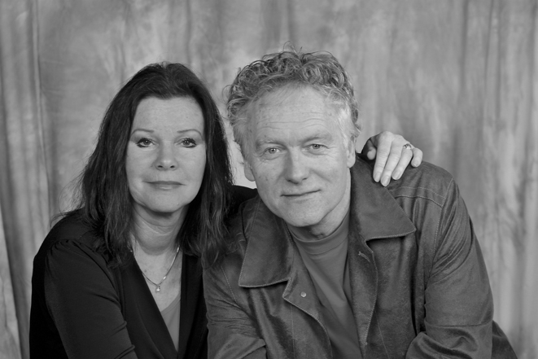

Uitgeverij Holland
(hoeveelste druk staat niet vermeld)
160 blz.
Demi van Elp
2L
17-6-2012

- De samenvatting

Zaterdagmiddag, ca 15.00 uur
Roxanne en Lianne shoppen in de stad een leuke outfit bij elkaar voor het feest vanavond. Joël probeert Frank over te halen hem te helpen met zijn ghb-handeltje. Hij wil wel weer eens scoren bij de meiden. Kimberly verheugt zich op een avondje stappen met Brice, die door de week geen tijd voor haar heeft omdat hij bij AZ in het eerste elftal meetraint.

Zondagmorgen, ca 03.00 uur
Joke Frederiks wordt ’s nachts opgeroepen. Ze loopt alweer bijna een half jaar mee bij de recherche en heeft aan een aantal heftige zaken meegewerkt. Omdat de slachtoffers nauwelijks jonger zijn dan zijzelf, voelt deze zaak heftiger dan alles wat ze tot nu toe heeft meegemaakt. Samen met rechercheur Tom Speelman moet zij uitzoeken wat er die nacht is gebeurd. Misschien was het een ongeluk, misschien was het een misdrijf.

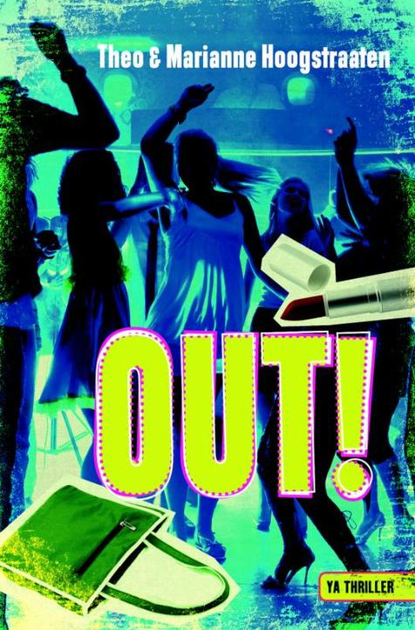

- De verhaalanalyse

- (FF) OUT! , de titel van het boek heet zo, omdat Roxanne, Lianne, Kimberley, Brice, Frank en Joël, voor het eerst met z’n allen uitgaan, en het meteen fataal fout gaat. Er zijn hiervan geen voorbeelden uit het boek.

- Er zijn meerdere hoofdpersonen, maar er wordt in het boek niet omschreven hoe ze eruit zien, wel hun leeftijd. Roxanne; 14 Lianne; 15 Kimberley; 18 Brice; 18 Frank;16 Joël; 16

- Er zijn nog de ouders van de kinderen, vooral die van Lianne, die ’s nachts toch bezorgd worden en de politie bellen. Sjalina, het andere vriendinnetje van Bruce, die wat achterhoud voor de politie. Joke Frederiks en Tom Speelman, de twee rechercheurs die het ongeluk/misdrijf onderzoeken.

- Het verhaal speelt zich af in 2012.

- Het is geen ik-verhaal, want de persoon die het schrijft, zegt niet ‘IK’ maar Roxanne, of Lianne.

- Het verhaal duurt 2 dagen.

- Het verhaal wordt chronologisch verteld, alleen als de politie Kimberley en Joël overhoord, hebben ze wel flashbacks.

- In de Disco, bij Roxanne thuis, bij Lianne thuis, bij Kimberley thuis, in de auto, op het schoolfeest.

- Er zijn geen ruzies in het boek, maar wel kleine conflicten, de dood van Brice, is wel ontstaan door een ruzie. Brice is namelijk niet doodgegaan aan het ongeluk, maar in zijn hoofd geschoten.

- Mijn mening

Ik vind het boek erg goed geschreven, je kunt het niet wegleggen. Bijvoorbeeld toen Roxanne in het ziekenhuis in coma lag, dan kun je het niet wegleggen, omdat je wil weten hoe het met haar afloopt.

Ook vind ik dat het heel echt is geschreven, de dingen die in die verhalen gebeuren, zie je bijvoorbeeld soms ook op het nieuws. Zoals dat er streng gecontroleerd wordt bij de ingang van de disco, of dat er identiteitskaarten worden vervalst.

Het is leuk dat het boek in twee delen is geschreven, het eerste deel is de avond dat ze met z’n allen uitgaan, en dat het ongeluk gebeurd. En het tweede deel is dat Joke Frederiks en Tom Speelman, de rechercheurs het ongeluk/misdrijf onderzoeken. Zo kom je pas in het tweede deel te weten hoe het ongeluk is gebeurd.

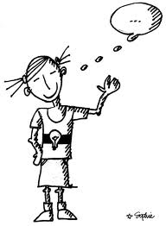

5. Bronvermelding

Ik heb maar twee bronnen gebruikt;
Het boek.
De site; http://www.marianne-en-theo-hoogstraaten.nl/

